

STANDARD OPERATING PROCEDURE (SOP)

PELAKSANAAN UJIAN AKHIR TESIS

PROGRAM STUDI S2 TEKNIK SIPIL
JURUSAN TEKNIK SIPIL - FAKULTAS TEKNIK
UNIVERSITAS BRAWIJAYA
2017

Standard Operating Procedure
UJIAN TERTUTUP

PROGRAM STUDI S2 TEKNIK SIPIL
Jurusan Teknik Sipil - Fakultas Teknik
Universitas Brawijaya
Malang
2017

LEMBAR IDENTIFIKASI
 | UNIVERSITAS BRAWIJAYA | UN10/F07/11/21/HK.01.02.a/03
 | UNIVERSITAS BRAWIJAYA | 1 Nopember 2017
 | SOP Daftar Ulang Mahasiswa S2 | Revisi no 1
 | SOP Daftar Ulang Mahasiswa S2 | Halaman 1 dari 9

Proses | Penanggungjawab |  |  | Tanggal
Proses | Nama | Jabatan | Tandatangan | Tanggal
- Perumusan | Christin Remayanti Nainggolan, ST, MT | Sekretaris UJM Jurusan Teknik Sipil FTUB |  | 1 Nopember 2017
- Pemeriksaan | Dr. Eng. Yatnanta Padma Devia, ST, MT | Ketua UJM Jurusan Teknik Sipil FTUB | 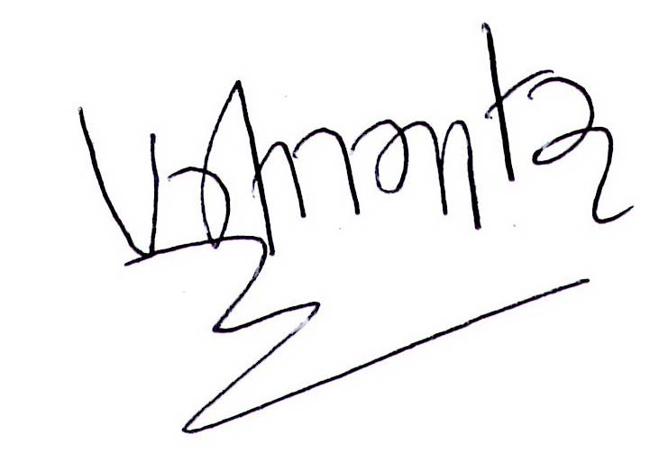 | 1 Nopember 2017
- Persetujuan | Dr.Eng. Alwafi Pujirahardjo, ST, MT Ir. Siti Nurlina, MT, IPP | Ketua Program Studi S2  Teknik Sipil FTUB |  | 1 Nopember 2017
- Penetapan | Ir. Sugeng P. Budio, MS, IPM | Ketua Jurusan Teknik Sipil FTUB |  | 1 Nopember 2017
- Pengendalian | Ir. Siti Nurlina, MT, IPP | Sekretaris Jurusan Teknik Sipil FTUB |  | 1 Nopember 2017

KATA PENGANTAR

Visi, misi dan tujuan pendidikan yang akan diwujudkan dan dicapai oleh Program Studi S2 Teknik Sipil, Jurusan Teknik Sipil, Fakultas Teknik, Universitas Brawijaya dititik-beratkan pada kualitas lulusan yang berdaya saing tinggi dan berwawasan global dan berkepribadian serta berbudi pekerti luhur. Oleh karena itu Program Studi S2 Teknik Sipil haruslah menjadi sebuah lembaga yang dikelola secara profesional, efektif, efisien, transparan, dan akuntabel. Selain itu juga harus adaptable terhadap setiap perubahan akibat tuntutan kemajuan ilmu pengetahuan dan teknologi khususnya bidang teknik sipil. Untuk mewujudkan hal tersebut di atas, maka salah satu sistim yang harus diterapkan adalah sistim penjaminan mutu.
Salah satu dokumen sistem penjaminan mutu yang dibuat di Program Studi S2 Teknik Sipil adalah Standard Operating Procedure (SOP) Ujian Tertutup. Dokumen ini berisi tentang proses pelaksanaan ujian tertutup bagi mahasiswa program studi S2 Teknik Sipil yang bertujuan agar dalam pelaksanaannya dapat berjalan dengan lancar, tertib dan baik.
Standard Operating Procedure (SOP) ini diharapkan dapat dipahami dan dilaksanakan dengan baik oleh seluruh civitas akademika Program Studi S2 Teknik Sipil FTUB.

Malang, 1 November 2017
Ketua Program Studi S2 Teknik Sipil

Dr.Eng. Alwafi Pujirahardjo, ST, MT

DAFTAR ISI

LEMBAR IDENTIFIKASI iii
KATA PENGANTAR iv
DAFTAR ISI v
I. Tujuan 1
II. Ruang Lingkup dan Unit-unit yang terkait 1
III. Standar Mutu yang Terkait: 1
IV. Istilah dan Definisi: 1
V. Urutan Prosedur: 1
VI. Bagan Alir Ujian Tertutup 3
VII. Referensi 4
VI. Tim Unit Jaminan Mutu 4

Tujuan
Menetapkan prosedur untuk proses pelaksanaan ujian tertutup bagi mahasiswa baru Program Studi S2 Teknik Sipil, Fakultas Teknik, Universitas Brawijaya (FTUB).

Ruang Lingkup dan Unit-unit yang terkait
- Ketua Program Studi (KPS) S2 Teknik Sipil FTUB
- Staf Urusan Administrasi Akademik Program Studi S2 Teknik Sipil FTUB
- Mahasiswa S2 Teknik Sipil FTUB

Standar Mutu yang Terkait:

Istilah dan Definisi:

Urutan Prosedur:
- Mahasiswa mendapatkan persetujuan ujian akhir tesis tertutup dari dosen pembimbing setelah menyelesaikan persyaratan untuk memenuhi pelaksanaan ujian akhir tertutup.
- Mahasiswa dan dosen pembimbing menentukan jadwal pelaksanaan ujian akhir tertutup
- Mahasiswa mengunduh formulir di website Program Studi S2 Teknik Sipil Fakultas Teknik Universitas Brawijaya, kemudian mengisi formulir tersebut.
- Mahasiswa menyiapkan semua persyaratan yang dibutuhkan untuk Ujian Akhir Tertutup seperti revisi seminar hasil, jurnal yang telah terindex scopus, dan fotocopy KTM, TPA, dan TOEFL.
- Setelah semua persyaratan terpenuhi, mahasiswa meminta persetujuan kepada KPS S2
- Setelah disetujui oleh KPS S2, mahasiswa menyerahkan kembali formulir berserta semua persyaratan yang dibutuhkan kepada staff akademik.
- Mahasiswa dapat melakukan ujian tertutup berdasarkan jadwal yang telah ditentukan.

VI. Bagan Alir Ujian Tesis

Referensi
- Rencana Strategis Jurusan Teknik Sipil (UN10/F07/11/PR.01.02.d)
- Program Kerja Jurusan Teknik Sipil (UN10/F07/11/PR.01.02.a)
- Manual Mutu Jurusan Teknik Sipil (UN10/F07/11/HK.01.02.b)
- Standar Mutu Universitas Brawijaya (UN10/HK.01.02)
- Standar Nasional Indonesia (SNI) Sistem Manajemen Mutu (SMM) – Persyaratan ISO 9001:2008, Badan Standardisasi Nasional

Tim Unit Jaminan Mutu

Tim Penyusun
- Ir. Sugeng P. Budio, MS
- Ir. Siti Nurlina, MT
- Ir. Suroso, Dipl.HE.,M.Eng.
- Dr. Eng. Indradi Wijatmiko, ST, M. Eng (Prac.)
- Dr. Eng. Alwafi Pujiraharjo, ST, MT
- Dr. Ir. M. Ruslin Anwar, MSi

Tim Revisi
- Ir. Sugeng P. Budio, MS
- Ir. Siti Nurlina, MT.
- Dr. Eng. Alwafi Pujiraharjo, ST, MT
- Dr. Eng. Yatnanta Padma Devia, ST, MT
- Christin Remayanti Nainggolan, ST, MT
- Dr. Eng. Eva Arifi, ST, MT
- Dr. Eng. Ming Narto Wijaya, ST, MT, MSc
- Rahayu Kusumaningrum, ST, MT, MSc

